**数字化时代CRM在企业中的应用**

**主办机构**：北京惠德培训

**培训时间：**7月16日上海

**培训费用**：2980元/人（含培训费、资料费、发票）

**联系方式**： 010-85895152/021-32562896,18911132386

**邮 箱**：

--------------------------------------------------------------------------------------------------------------------------------------------------

**课程背景：**

近几年，CRM成为企业提升管理的应用热点，一些企业跃跃欲试，还有很多企业已经在路上（已经或正在部署CRM）。如果你是后者，本课程讲师为你设计。它将告诉你如何通过对现有客户数据的分析，逐步把CRM应用导向深入，包括如何发现令你增加销量和利润的客户，如何找到他们，如何分析客户信息获得真实需求，如何制定科学的市场预算，以及对整个CRM体系进行测量、考核和持续优化。

**时间：**一天

1. **与客户的互动**

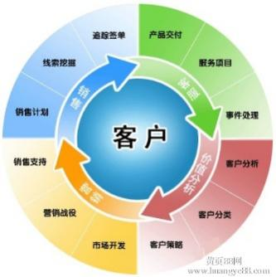**内容： 你该与客户交谈什么**

1. 谈论与客户需求紧密相关的内容
2. 对客户需求进行有效分类的方法
3. 客户需求分类方法的综合运用
4. 关联推荐的应用
5. 来自社交媒体的客户信息分析

如何制定科学的营销投资以得到最大的回报？本章将介绍确定投入营销总额的最佳方法，以及怎样根据具体任务、地理位置和渠道分配这些资金。

1. **利用数据进行客户洞察**

**内容： 以数据了解客户，制定策略**

1. 我们通产忽略的客户数据
2. 如何观察和分析客户数据
3. 客户数据应用 的强大工具Power BI
4. 利用数据分析制定决策
5. **数字化在客户管理中的落地**

**内容： 全面评价客户管理体系**

优化是借助分析与测量提升营销效果，是一种测量、分析、优化的持续改善过程。本章将讨论优化流程。

1. 数字化的流程与步骤

2. 客户管理中的数字化陷阱

3. 客户管理数字化的关键

4. 创造性反馈

1. **案例分析**

**内容：数字化在客户管理中的应用**

1.微软的客户管理数字化解决方案

2.不同行业的客户数字化方案应用

**结束**

**讲师简介：**

**宫同昌老师**

* 北京惠德培训首席培训讲师
* 惠德云课堂首席讲师
* 惠德ＣＲＭ与大数据研修中心执行院长
* 清华、北大、上海交大、浙江大学特邀服务营销、ＣＲＭ与数据分析讲师
* 京东大学、北汽教育集团、上汽集团培训中心特聘讲师
* 中国机械工业企业管理协会特聘客户关系管理讲师
* 新华报业传媒集团旗下《培训》杂志理事会成员

**教育背景：**清华大学经济管理学院工商管理硕士

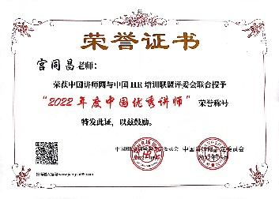**部分资质证书：**

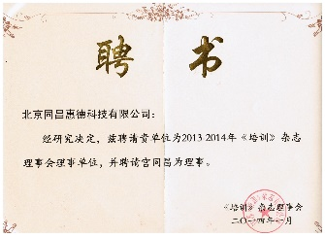

**主要工作经历及业绩：**

现任北京惠德培训学院首席讲师、惠德云课堂首席讲师，清华、北大、上海交大等高校总裁研修班特聘讲师。

曾任美国著名CRM软件产品咨询顾问；香港上市公司总裁助理；清华大学EMBA项目主管；

擅长**客户关系管理(CRM)、客服技巧与服务营销、数据分析、企业数字化转型、企业电子商务、企业信息化、物流管理**等领域的培训与咨询。具有扎实的理论功底，丰富的行业知识及企业管理经验，能将复杂深奥的理论用浅显的企业实践案例加以阐述，讲课擅长启发、互动。

**主讲课程有：**

1. **客户管理系列**（CRM）：
2. 标准课程：《360°客户关系管理》、《客户关系管理与大数据》、《客户关系管理与营销创新》

《企业营销战略与客户关系管理》、《数字化时代CRM在企业中的应用》；

1. 细分课程：《客户分类与管理》、《To B企业的客情管理》、《客户生命周期与价值评估》、

《会员管理与运营》、《客户关系管理与需求挖掘》、《客户关系管理维护与提升》、《客户体验管理》

《用户思维与客户关系管理》、《项目销售中的客户关系管理》、《项目销售中的客户关系管理》

3）行业应用：《数字化时代CRM在企业中的应用》、《医药行业的客户关系管理》等；

1. **客服技巧与服务营销：**

**1）客服技巧**：《卓越的客户服务技巧》、《客户服务意识和沟通技巧》、《客户投诉处理与网络危机公关》；

**2）客服体系：**（管理类课程）: 《以客户为中心的客户服务体系》、《构建卓越的客服体系》;

3）服务营销：《服务营销》、《服务营销与利润价值链管理》、《服务营销--大数据时代的制造业向服务业转型》、

《数字化时代的服务营销》、《B2B服务营销与创新》《互联网+时代的服务利润链管理》

**3．数据分析：**《销售数据分析》、《大数据与客户关系管理》、《管理者如何熟练使用Power BI》、

《B2B销售数据分析方法与工具》

**4.互联网+电子商务系列：**《互联网+时代的电子商务与网络营销》、《电子商务与网络营销》、《互联网思维与管理创新》《互联网+与工业4.0》、《工业互联网与大数据》、《大数据与人工智能》等；

**主要著作：**中国科学文化音像出版社出版的商学院EMBA课程《开车学管理-电子商务与网络营销》CD光盘。

**曾服务过的企业：**

**高校总裁班**：北京大学继教学院、清华大学继教学院、浙江大学继教学院、上海交大、南京大学研修班等

**企业大学：**京东大学、上汽集团培训中心、北汽集团教育中心、金风大学、苏宁大学等

**房地产、建筑行业：**中粮地产、中建集团、北京天鸿地产、万通集团、万科地产、中天集团…

**大型国企：**人民银行、上汽集团、中信集团、中粮集团、中石油、首都机场、中国烟草公司、国家电网、中国国航、京东方、南方航空公司…

**医疗、医药行业：**GE医疗、西门子医疗、拜耳药业、上海国药集团、辉瑞制药…

**汽车行业：**戴姆勒-奔驰、长安汽车、北汽集团、福田汽车、宇通集团、长安标致、中车集团…

**农业行业：**国家农业部、中国农大、中牧集团、中粮、山东金正大…

**金融行业：**中国人民银行清算总中心、中国银行、上海交通银行、中国建设银行、新华人寿、浙江永安期货、中谷期货…

**制物流运输业：**京东物流、顺丰、EMS、安徽安德物流有限公司、大顺发物流、国药物流、UPS、德邦物流…

**制造业：**三一重工、重庆康明斯、岛津集团、爱普生（中国）有限公司、时代电气股份有限公司…

**零售行业：**苏宁电器、王府井百货、天虹百货、劲牌酒业、金六福酒、蒙牛乳业、铁骑力士 …

**外资企业**：罗格朗、通用医疗设备、金佰利集团、东芝中国、爱普生、柯尼卡美能达、奔驰克莱斯勒等。

**部分培训现场照片：**

